TÜRKİYE’NİN YOZGAT İLİNDE NOHUTTA ANTRAKNOZ HASTALIĞI (Aschocyta rabiei PASS.)’NIN YAYGINLIĞI BULUNMA ORANI VE ŞİDDETİ
PREVALENCE INCIDENCE AND SEVERTY OF ANTRACNOSE DISEASE (Aschocyta rabiei PASS.) ON CHICKPEA IN YOZGAT PROVINCE OF TURKEY

Ali ENDES
Assist. Prof. Dr., Yozgat Bozok University, Faculty of Agriculture, Department of Plant Protection
ORCID NO: 0000-0002-9882-277X

Nilay ÖZDEMİR
Asist. Prof. Dr., Ege University, Ödemiş Vocational Training School
ORCID NO: 0000-0002-9882-2779

ÖZET
Nohut (Cicer arietinum, Fabaceae), dünyada kozmopolitan bir dağılıma sahip olan ve birçok ülkede önemli bir protein kaynağını temsil eden bir baklagil mahsulüdür. Türkiye nohut yetiştiriciliğini etkileyen biyotik hastalık etmenleri arasında en ciddi olanlardan biri Ascochyta rabiei (Pass.)’nin neden olduğu antraknoz hastalığıdır. Bu hastalık, koşulların uygun gittiği mevsimlerde %100’e varan ürün kayıplarına neden olmaktadır. Bununla birlikte, hastalık gelişimi için uygun agro–iklimsel koşullara sahip olan Türkiye’nin Yozgat ilinde nohut antraknoz hastalığının yaygınlığı, bulunma oranı ve şiddeti hakkında oldukça sınırlı miktarda bilgi mevcuttur. Bu nedenle bu çalışmanın amacı; Türkiye nohut üretiminde ikinci olan Yozgat ilinde nohut antraknoz hastalığının yaygınlığını, bulunma oranını ve şiddetini belirlemektir. Bunun için, 2019 nohut üretim sezonu boyunca sörvey çalışması yürütülmüştür. Yozgat ilinde toplam 9 ilçeyi kapsayan 52 nohut tarlasında toplam 2600 bitki antraknoz hastalık belirtileri yönünden kontrol edilmiştir. Nohut antraknoz hastalık yaygınlığı, örneklenen nohut tarlasının hastalıklı olup olmadığı dikkate alınarak hesaplanmıştır. Antraknoz hastalığının bulunma oranı ve şiddeti, tartılı ortalama metoduna göre, ilk önce tarladaki, daha sonra ilçedeki ve en sonunda ildeki değerleri belirlenmiştir. Fungal izolasyon %0.01 streptomisin içeren PDA ortamı ile toplam 520 bitki parçasından yapılmıştır. Fungal izolatlar kültürel ve morfolojik özelliklerine göre tanılanmıştır. Bu çalışmada sonuç olarak, antraknoz hastalık belirtileri yaprak, gövde ve baklalar üzerinde, piknidiyumlar bir merkez oluşturacak şekilde dairesel olarak sıralanması ile karakterize edilmiştir. Fungal izolasyonda başarı oranı %93,1 olarak gerçekleşmiştir. Sörveylenen nohut tarlalarının tamamında antraknoz hastalığı bulunmuştur. Nohut tarlalarında hastalığın bulunma oranı %8 ile %100 arasında değişmiştir. Yozgat’ta antraknoz hastalığının bulunma oranı ortalama %61,6 (%14,0-88,0) olarak belirlenmiştir. Sörveylenen tarlaların %18’inde %0-20 aralığında; %57’sinde %21-40 ve %25’inde %41-60 aralığında hastalık şiddeti saptanmıştır. Yozgat il genelinde hastalık şiddeti ortalama %32,3 (%15,1-40,3) olarak saptanmıştır.
Anahtar kelimeler: Antraknoz, Ascochyta rabiei, Epidemiyoloji, Nohut.
ABSTRACT
Chickpea (Cicer arietinum, Fabaceae) is a leguminous crop which has a cosmopolitan distribution in the world and represents an important protein source in many countries. Among the biotic diseases agents that affect chickpea growning in the Turkey, one of the most serious is the antracnose disease, caused by Ascochyta rabiei (Pass.). The pathogen causes heavy yield losses up to 100% especially the under favorable conditions for disease development. However, in Yozgat which has suitable agro-climatic conditions for disease development, there is very limited information about the prevalence, incidence and severity of chickpea anthracnose disease. Therefore, the purpose of this study, in Yozgat which was second province of Turkey chickpea production, was to determine the prevalence, incedence and severity of chickpea antracnose disease. To this end, a survey study was conducted throughout the 2019 chickpea growing season. A total of 2600 plants in 52 chickpea fields covering 9 towns in Yozgat were checked for symptoms of anthracnose disease. Chickpea anthracnose disease prevalence was calculated by considering whether the sampled chickpea field was diseased. The incidence and severity of anthracnose disease were determined to first in the field, then in the town and finally in the province, according to the weighted average method. Fungal isolation was carried out from totally 520 plant tissues with PDA medium including 0.01% streptomycin. Fungal isolates were identified according to their cultural and morphological characteristics. According to the results of this study, Simptoms of anthracnose disease were characterized by arranging the pycnidia as a center on the leaf, stem and pods. The success rate in fungal isolation was 93.1%. Anthracnose disease was found in all of the chickpea fields surveyed. The incidence of anthracnose disease was ranged 8% to 100% in chickpea fields. The disease incidence in Yozgat was determined as average 61.6%. The anthracnose disease severity of surveyed fields was determined in the range of 0-20% in 18% and 21-40% in 57% and 41-60% in 25%. The disease severity was found on average 32.3% in Yozgat.
Keywords: Antracnose, Ascochyta rabiei, Chickpea, Epidemiology.

GİRİŞ
Nohut (Cicer arietinum L.), Fabaceae (Leguminosae) familyasına ait bir bitki türüdür. Nohut bitkisinin Anavatanı Türkiye'nin Güneydoğu Anadolu Bölgesi'dir (Jiménez-Díaz ve ark., 2015). Nohut, baklagiller içerisinde kuru fasülye (Phaseolus vulgaris L.)'den sonra dünyada en önemli ikinci baklagil bitkisi (Jiménez-Díaz ve ark., 2015) olup Güney ve Batı Asya, Doğu ve Kuzey Afrika, Güney Avrupa, Kuzey ve Güney Amerika'nın yanı sıra Avustralya'nın tropik, subtropik ve sıcak iklim kuşaklarında yetiştiriciliği yaygın olarak yapılmaktadır. Dünyada yaklaşık 50 ülkede 13.7 milyon hektar (ha) alanda yetiştirilen nohut her yıl, ha başına 1.03 tonluk üretim miktarı ile küresel düzeyde yaygın yetiştirilen ürünlerden biridir (FAOSTAT, 2021). Türkiye, dünya nohut üretimine yapmış olduğu %4.4’lik üretim payı ile ilk iki ülkeden biridir (FAOSTAT, 2021). Nohut üretimi, İç Anadolu Bölgesi'nde yoğunlaşmış olup 2020 yılında 86417 ton nohut üretimi ile Yozgat ili en büyük ikinci nohut üretim merkezi olmuştur.
Nohut ekim alanlarında verim kayıplarına yol açan biyotik ve abiyotik stres faktörleri bulunmaktadır (Maruz ve ark., 2002). Nohut verimini etkileyen stres faktörlerini; hastalıklar (%45), kuraklık (%30), yüksek sıcaklık (%6.25), don (% 6.25), böcek zararı (%6.25) ve diğer (%6.25) stres faktörleri olarak sıralamak mümkündür (Singh ve ark. 1994). Dünya genelinde nohut verimini etkileyen en öne mli biyolojik stres faktörü Ascochyta yanıklığıdır. Ascochyta rabiei (Pass.) Labr. [teleomorf, Didymella rabiei (Kov.) var. Arx] neden olduğu Ascochyta Yanıklığı başka bir deyişle Antraknoz hastalığı, nohut yetiştiriciliğinde ürün miktarında azalmalara, kalitenin düşmesine ve ürünün daha ucuza satılmasına neden olmaktadır. Ülkemizde ise ilk defa Bremer (1948) tarafından İç Anadolu ve Güneydoğu Anadolu bölgelerinde tespit edilmiş olup hastalık dünya genelinde özellikle de ılıman iklime sahip bölgelerde önemli verim kayıplarına neden olmaktadır (Kaiser, 1973). Koşullar epidemiler için uygun olduğu durumlarda % 100'e varan ürün kayıplarına neden olabildiği ve üreticinin epidemi sezonunda hiç ürün alamadığı da bilinmektedir.
A. rabiei’nin nohut bitkisinde neden olduğu hastalık belirtileri karakteristik olup arazi koşullarında kolaylıkla fark edilebilir. A. rabiei, ürünün herhangi bir gelişme evresinde tüm toprak üstü kısımlarını etkileyerek, dokuların hızla çökmesine neden olacak şekilde nekrotik lezyonların oluşmasına neden olur. Hastalık simptomları yaprak ucu solgunluğu, yaprak lezyonları, gövde kırılmalarına yol açan gövde lezyonları ve tohum hastalıklarına yol açan bakla lezyonları şeklindedir. En önemli zarar, gövde kırılmaları ve bakla infeksiyonları sonucu oluşur. Fungal lezyonlar; yaprakçıklar üzerinde dairesel veya uzamış formda kahverengimsi-kırmızı hatlarla çevrelenmiş şekildedir. Yeşil baklalar üzerinde piknidyumları içeren iç içe geçmiş konsantrik halkalar şeklinde olup, bu dairesel lezyonlar siyah hatlarla çevrelenmiştir (Kaiser, 1973). A. rabiei'nin piknidium oluşumu, misel gelişimi ve spor çimlenmesi için optimum sıcaklık 20ºC dir. 20ºC üzerindeki ve altındaki sıcaklıklarda spor çimlenmesi gerçekleşmesine rağmen, hastalık daha düşük oranda gelişir (Trapedo- Casas ve Kaiser, 1992). Yaprak ıslaklığı ve nem, hastalığın gelişimini en fazla etkileyen faktörlerdir. A. rabiei'nin infeksiyonu ortalama 4-8 saat yaprak ıslaklığından sonra görülebilir. Yaprak ıslaklık süresi arttıkça hastalığın şiddeti de artmaktadır. Pseudotesyumların gelişimi ve olgunlaşması için nem kritik öneme sahiptir (Gamliel-Atinsky ve ark., 2005; Trapero-Casas ve Kaiser, 1992).
Bitki patojenlerinin sörveyi ve tanılanması, patojenlerin belirli bir konukçu bitki ile ilişkisini anlamak ve coğrafi yaygınlıklarını belirlemek için önemlidir. A. rabiei gibi majör patojenlerin türünün tanılanması, hastalık yaygınlığı, bulunma oranı ve şiddeti ile ilgili ayrıntılı bilgiler, farklı tarımsal ekolojiler de rasyonel ve sürdürülebilir hastalık yönetimi uygulamalarını formüle etmek için bir ön koşuldur. Bununla birlikte, hastalık gelişimi için uygun agro–iklimsel koşullara sahip olan Türkiye’nin Yozgat ilinde nohut antraknoz hastalığının yaygınlığı, bulunma oranı ve şiddeti hakkında oldukça sınırlı miktarda bilgi mevcuttur. Bu nedenle bu çalışmanın amacı; Türkiye 2020 yılı nohut üretiminde ikinci olan Yozgat ilinde nohut antraknoz hastalığının yaygınlığını, bulunma oranını ve şiddetini belirlemektir.

YÖNTEM
Antraknoz Hastalık yaygınlığı, Bulunma Oranı ve Şiddetinin Değerlendirilmesi
Yozgat ilinde, 2019–2020 nohut üretim sezonu boyunca sörvey çalışması tesadüf örnekleme yöntemine göre, 9 ilçeyi kapsayan 52 nohut tarlasında yürütülmüştür. Sörvey çalışmalarında bir dekarın üzerindeki nohut tarlaları bir örnekleme alanı olarak kabul edilmiştir. Yozgat ilinde toplam 9 ilçeyi kapsayan 52 nohut tarlasında toplam 2600 bitki antraknoz hastalık belirtileri yönünden kontrol edilmiştir. Nohutta antraknoz hastalığının yaygınlık oranını, her bir nohut tarlasının hastalıklı olup olmadığı dikkate alınarak aşağıdaki formüle göre hesaplanmıştır.
Hastalık yaygınlık oranı (%) = [(a – b)/a] × 100
Formülde: a=İncelenen toplam tarla sayısı; b=Hastalıklı tarla sayısını göstermektedir.
Antraknoz hastalığın bulunma oranı ve şiddeti, tartılı ortalama metoduna göre, ilk önce tarladaki, daha sonra ilçedeki ve en sonunda da ildeki hastalığın bulunma oranı, şiddeti ve yaygınlığı Bora ve Karaca (1970)’ya göre belirlenmiştir. Hastalıklı bitki yüzdesinin hesaplanmasında, her bir örnekleme alanından 50 bitki toplanmıştır ve her tarlada sayılan bitkilerin hastalıklı olup, olmadıkları dikkate alınarak aşağıdaki formüle göre hastalık bulunma oranı hesaplanmıştır.
Hastalık bulunma oranı (%) = [(x – y)/x] × 100
Formülde: x=İncelenen toplam bitki sayısı; y=Hastalıklı bitki sayısını göstermektedir.
Her tarla için hastalığın bulunma oranı belirlendikten, tartılı ortalama ile o bölgeye ait hastalık bulunma oranları saptanmıştır. Her tarla için bulunan hastalık bulunma oranı, o tarlanın alanı ile çarpılarak elde edilen çarpımlar toplanmış ve bu toplam maksimum hastalık olasılığına (İncelenen toplam alan × 100) bölünerek, sonuç 100 ile çarpılıp Yozgat ilinin ortalama hastalık bulunma oranı belirlenmiştir.
Hastalık şiddetinin hesaplanmasında, Nohut tarlalarından elde edilen her bir bitki, Tadesse ve ark., (2017)'nın çalışmalarında kullandıkları 1–9 hastalık skalasına göre değerlendirilmiştir. Elde edilen skala değerleri ile aşağıda belirtilen Townsend ve Heuberger (1943) formülü kullanılarak hastalık şiddeti yüzdesi hesaplanmıştır.
Hastalık şiddeti (%) = [∑ (n × V ) / (Z × N)] × 100
Formülde: n=Skalada farklı hastalık derecelerine isabet eden örnek adedi, V=Skala değeri, Z=En yüksek skala değeri, N=Gözlem yapılan toplam örnek adedini göstermektedir.
Yozgat, Kırşehir ve Kırıkkale illerinde nohut yetiştirilen alanlardaki hastalığın durumu hakkında genel bir kanıya varmak için, iklimsel verilerin de göz önünde tutulması gerektiği düşünülmüş ve bu amaçla 2019 nohut üretim sezonunda Mart – Temmuz ayları dahil olmak üzere bu zaman aralığında yer alan aylardaki nisbi nem, toplam yağış, rüzgar hızı ve sıcaklık değerlerinin yer aldığı üç ilin meteorolojik verileri Yozgat Meteoroloji il Müdürlüğü’nden temin edilmiştir.
ARAŞTIRMA BULGULARI VE TARTIŞMA
Sörvey çalışmaları sırasında, antraknoz hastalığından etkilenen bitkilerde lezyonlar, solgunluk, yapraklarda ve genel sararma olarak tanımlanan simptomlar bulunmuştur. Bu farklı kompleksler (solgunluk, genel ve yaprak sararması) nohut gelişimin ilk aşamalarında farkedilebilirken, daha sonra ayırt etmek zorlaşmıştır. Lezyonlar vejetatif aşamalarda ortaya çıkmaya başlamakta, ancak ilerleyen süreçte lezyonları ayırt etmek nem stresinden dolayı zorlaşmıştır. Aynı durum, Chongo ve ark. (2002) tarafından Kanada’nın Saskatchewan bölgesinde yetiştirilen nohut tarlalarında da bildirilmiştir. A. rabiei nohut bitkisinin üst aksamına saldırmakta, yaprakçıklarda lezyonlar kahverengimsi bir kenarla çevrelenmiş, noktalar taşıyan, düzensiz, yuvarlak veya elipsoit şekilde oluşmuştur. (Şekil 1). Genellikle nohut gövdesinde ya da yan dallarında siyah noktalar taşıyan ve etkilenen kısmı kuşatan uzun veya elipsoit, kahverengi lezyonlar gözlenmiştir (Şekil 1b). Lezyonlar yan dalları kuşattığında, enfekteli bölgenin ölü olduğu gözlemlenmiştir.
Ana gövde lezyonlar tarafından kuşatılırsa, tüm bitki ölmüştür. Baklalarda lezyonlar, eş merkezli çemberlerde sıralanmış piknidleri taşıyan ve koyu kahverengi bir kenar ile çevrelenmiştir (Şekil 1c). Hastalık ilerledikçe, nohutlardaki hastalık belirtileri tarlada daha da belirginleşir ve tüm tarlaya yavaşça yayılı göstermiştir (Şekil 1d). Yaprak sararması olan bitkilerde koyu kahverengi vasküler dokuları, kök boğazında şiddetli nekrozlar veya kök çürüklüğü görülmüştür. Bu sörvey çalışmasında gözlemlenen hastalık belirtileri, daha önceki çalışmalarda belirtilen hastalık belirtileri ile birebir aynıdır (Pande ve ark., 2005; Nene ve ark., 2012; Attar ve ark. 2020). Büyüme mevsiminde ortalama sıcaklık Yozgat ili için Haziran ayı içerisinde gerçekleşmiştir (Şekil 2). 2019/20 döneminde, Mart-Nisan ayları arasındaki sıcaklık Mayıs-Temmuz aylarına göre daha düşük ve bu da antraknoz hastalığı gelişimi için elverişsiz büyüme koşullarına neden olmuştur. En fazla yağış Haziran ayında görülmüştür. Nohutun büyüme mevsiminin ortalama maksimum ve minimum sıcaklıkları sırasıyla 25,7°C ile -1,6°C olarak Temmuz ve Mart ayları içerisinde gerçekleşmiştir. Mevcut iklimsel faktörler, antraknoz hastalığına neden olan A. rabiei’nin iklimsel istekleri ile karşılaştırıldığında, yağış, sıcaklık ve bağıl nem gibi mikro iklim faktörleri, bu yanıklık etmeninin sporülasyonunu etkileyebilir. Uygun sıcaklıkta ve duyarlı bir konukçudaki bir patojenin nem gereksinimleri karşılandığında, bir salgın gelişme olasılığı vardır.
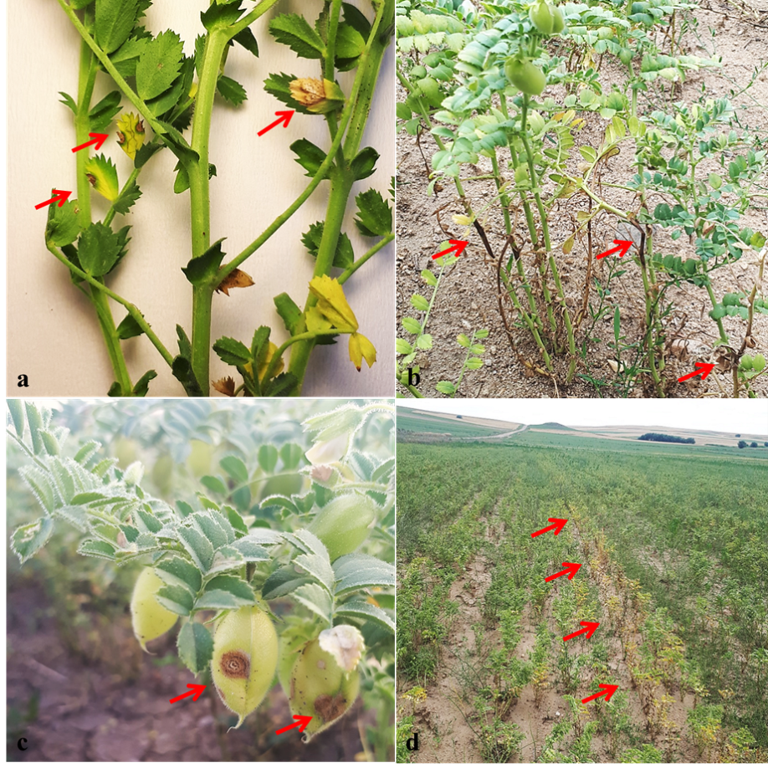
Şekil 1. Antraknoz yanıklık hastalığının belirtileri gösteren nohut – Yapraklarda (a) kenarı koyu kahverengi renk ile çevrili nokta taşıyan lezyonlar; Gövdelerde (b) siyah noktalar taşıyan ve etkilenen kısmı kuşatan uzun veya elipsoit, kahverengi lezyonlar; Baklalarda (c) eş merkezli çemberlerde sıralanmış piknidleri taşıyan ve koyu kahverengi bir kenar ile çevrelenmiş lezyonlar; Hastalığın tarla içerisinde dağılımı (d).
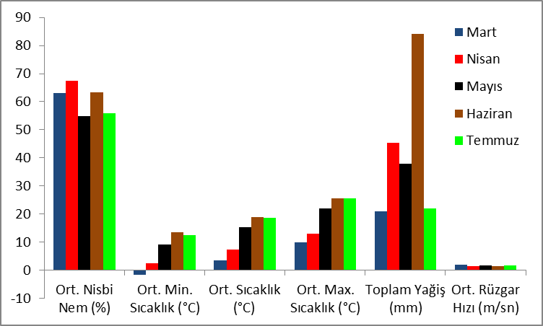
Şekil 2. Yozgat ilinin 2019 yılı Mart–Temmuz aylarına ait ortalama meteorolojik karakterleri
Yozgat ilinde sörveylenen tüm tarlalarda antraknoz hastalığı ile karşılaşılmıştır. Yozgat antraknoz hastalığının bulunma oranı ve şiddeti 2019 yılı için sırasıyla %61,6 ve %32,3 olaral belirlenmiştir (Tablo 1). Yozgat ilinde hastalığın bulunma oranı %14.0-88.0; hastalık şiddetinin %15.1-40.3) arasında değişmiştir. Tarlalardaki hastalığa yakalanma oranının %8 ile %100 arasında değişim göstermiştir. İncelenen tarlaların %18’inde hastalık şiddeti %0-20 aralığında; tarlaların % 57’inde %21-40 ve %25’inde %41-60 aralığında hastalık şiddeti saptanmıştır (Şekil 3).

Tablo 1. 2019 yılı Yozgat İli Nohut Antraknoz Hastalığının Yaygınlık, Bulunma Oranları ve Şiddeti
İlçe | Örneklenen Arazi Sayısı | Toplam Örnekleme Alanı (da) | Hastalık Yaygınlığı (%) | Hastalık Bulunma Oranı (%) | Hastalık Şiddeti (%)
Akdağmadeni | 3 | 69 | 100 | 88 | 40,3
Aydıncık | 4 | 349 | 100 | 61,8 | 30,4
Boğazlayan | 6 | 309 | 100 | 62,3 | 34,6
Çandır | 2 | 110 | 100 | 20 | 15,1
Merkez | 27 | 1056 | 100 | 67,2 | 34,9
Sarıkaya | 1 | 15 | 100 | 14 | 15,6
Sorgun | 5 | 170 | 100 | 80,6 | 39,5
Yenifakılı | 3 | 150 | 100 | 28,9 | 19,7
Yerköy | 1 | 40 | 100 | 34 | 19,8
Toplam | 52 | 2268 | - | - | -
Ortalama |  |  | 100 | 61.6 | 32.3
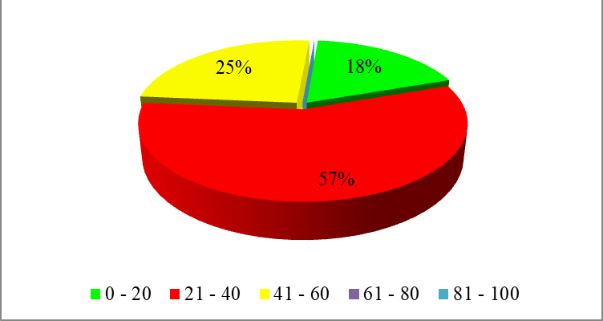
Şekil 3. Yozgat İlinden Örneklerin Alındığı Tarlaların Hastalık Şiddetine Göre Dağılımı
Sörvey çalışmaları sırasında Yozgat ili nohut üreticileri ile gerek görüşmelerimizde gerekse de arazi gözlemlerimizde, nohut yetiştiriciliğindeki kültürel uygulamalardaki hatalı işlemler ile iklimsel faktörler Yozgat ilinde hastalığın bulunma oranının ve şiddetinin yüksek olmasının nedenleri olarak belirlenmiştir. Hastalık belirtileri Mayıs ayı başlarında birkaç alanda kaydedilmiştir. Yağış ile birlikte nisbi nem yüksek olmasından dolayı hastalık hızlı bir şekilde ilerlerken, Sarıkaya ve Çandır bölgelerinin az yağış almalarından dolayı hastalığın bulunma oranı bu bölgelerde düşmüştür. Anraknoz hastalığı sörveylenen bölgelerde endemik (Chang ve ark., 2000, 2003) ve hastalık yaygınlığı ve şiddeti, elverişli havaların, özellikle yağışların oluşmasına bağlı olarak değişmiştir (Chang ve ark., 2000, 2003). Benzer şekilde, Trapero-Casas ve Kaiser (1992), göreceli nisbi nem artışı ile birlikte antraknoz hastalık şiddetinin arttığını bildirmiştir. Bulutluluk ve uzun süreli ıslak hava, hastalığın hızlı gelişimini ve yayılmasını desteklemektedir. Bu çalışmanın sonuçları, 2019/20 nohut büyüme mevsiminin özellikle Mayıs ve Haziran aylarının oldukça yağışlı ve nemli geçmiş olması, bitkilerde predispozisyonu artırıcı yönde etki göstermiştir. Yozgat ilinde en fazla nohut yetiştiriciliğinin yapıldığı Akdağmadeni, Merkez, Boğazlayan ve Sorgun ilçelerinde hastalık bulunma oranı ortalamanın üzerindedir. Bu ilçelerde incelenen nohut tarlaları ortalama 1000 metre (m) rakımın üzerinde bulunması ve ayrıca bu ilçelerin diğer ilçelere göre daha fazla yağış, nem ve hastalık etmeninin gelişimi için uygun sıcaklığa sahip olmaları hastalık şiddetinin oldukça yüksek olmasına neden olmuştur (Tablo 1).
Yozgat ilinin toplam yağış, nohutun büyüme mevsimi boyunca (Mart-Temmuz) ortalama 21.0 ile 84.1 mm arasında değişkenlik gösterirken Yozgat genelinde, yağış rejimleri arasında oldukça büyük farklılıklar gözlemlenmiştir. Nohuttun büyüme dönemlerinden çimlenme, vejetatif, çiçeklenme ve çiçeklenme/bakla dönemlerini kapsayan Mart-Mayıs aylarında ortalama yağış miktarı, genelde düşük olması nedeniyle, hastalık şiddeti ve özellikle bulunma oranı arasında önemli derecede farklılık oluşmuştur. Bu sonuca benzer olarak, Ahmed ve ark. (2008), Kanada'nın kurak bölgelerinde antraknoz hastalığının görülme sıklığının ve şiddetinin, daha fazla olduğunu bildirmişlerdir. Ayrıca Chongo ve ark. (2002)’da nohut antraknoz hastalığının yaygın olduğunu bildirmiş ancak, kurak bölgelerde incelenen nohut tarlalarının pek çoğunda hastalık şiddetinin düşük olduğunu belirtmiştir. Bazı bölgelerde bulunan nohut tarlalarında infeksiyon başlamış olsa da, 2019-2020 ürün sezonunda yağış miktarının az ve sıcaklığın yüksek olması nedeniyle hastalığın bulunma oranında ve şiddetinde artma olmamıştır.

SONUÇ
Nohut, Türkiye'de kuru fasulyeden sonra tüketilen başlıca bakliyat ürünlerinden biridir. Bu çalışma sonucu, antraknoz hastalığının, nohut üretimi için potansiyel bir tehdit olarak ortaya çıkan en önemli hastalıklardan biri olduğunu göstermiştir. Nohut antraknoz hastalığının yaygınlık, bulunma oranı ve şiddeti Yozgat’ın bazı bölgelerinde değişiklik göstermesine rağmen, hastalık şiddeti, bulunma oranına göre genellikle düşük olarak belirlenmiştir. Türkiye’nin yarı kurak bölgesinde bulunan Yozgat, yüksek hastalık bulunma oranı ve şiddeti, muhtemelen çevresel koşulların varlığından ve kültürel uygulamalardaki hatalardan kaynaklanmıştır. Antraknoz hastalığının olumsuz etkisi aynı bölgede mevsimden mevsime değişiklik göstermiştir. Özellikle elverişli hava koşullarına bağlı olarak antraknoz hastalığı Türkiye’de her nohut üretim sezonunda epidemi yapabilecek bir olasılığa sahiptir. Bu nedenle hastalığın bulunma oranı ve şiddeti üzerine etkili olan iklimsel ve biyofiziksel faktörlerinin ayrıntılı araştırılmasına ihtiyaç vardır.

TEŞEKKÜR
Bu çalışma Yozgat Bozok Üniversitesi, Bilimsel Araştırma Projeleri tarafından 6602c-ZF/18-231 Nolu Araştırma Projesi olarak desteklenmiştir.

KAYNAKLAR
Ahmed, H. U., Chang, K. F., Hwang, S. F., Howard, R. J. 2008. Survey of Ascochyta Blight on Chickpea in Southern Alberta in 2007. Canadian Plant Disease Survey, 85: 107-109.
Attar, B., Ahmed, S. Kayim, M., Choueiri, E., Ghannam,H. A., Hamwieh, A. 2020. Role of Sexual Reproduction in the Aggressiveness of Didymella rabiei Affecting Chickpea. Arab Journal of Plant Protection, 38(1): 17–24.
Bora, T. ve Karaca, İ. 1970. Bitki Hastalıkları Surveyi, Kültür bitkilerinde hastalığın ve zararın ölçülmesi, Ege Üniversitesi Ziraat Fakültesi Yardımcı Ders Kitabı, Yayın No: 167, Ege Üniversitesi Matbaası, Bornova.
Bremer, H., 1948. Türkiye Fitopatolojisi. Tarım Bakanlığı Neşriyat Müd. 2 (657).
Chang, K. F., Howard, R. J., Briant, M. A., Burke, D. A., Clawson, M. 2000. Survey for Ascochyta Blight and Root Rot Diseases of Chickpea in Southern Alberta in 1999. Canadian Plant Disease Survey, 80: 83–85.
Chang, K. F., Hwang, S. F., Howard, R. J., Turnbull, G. D., Blade, S.F. 2003. Occurrence of Ascochyta Blight and Root Rot Diseases on Chickpea in Alberta in 2001 and 2002. Canadian Plant Disease Survey, 83: 103–104.
Chongo, G., Banniza, S., Warkentin, T. 2002. Occurrence of Ascochyta Blight and Other Diseases of Chickpea in Saskatchewan in the 2001 Drought Year. Canadian Plant Disease Survey, 82: 85–88.
FAOSTAT. 2021. Food And Agriculture Organization Of The United Nations. http://www.fao.org/faostat/en/#data/QC (Accessed Date: 02.02.2021).
Gamliel-Atinsky, E., Schtienberg, D., Vintal, H., Nitzni, Y., and Dinoor, A. 2005. Production of Didymella rabiei pseudothecia and dispersal of ascospores in a Mediterranean Climate. Phytopathology 95: 1279-1286.
Jiménez-Díaz, R. M., Castillo, P., del Mar Jiménez-Gasco, M., Landa, B. B., & Navas-Cortés, J. A. 2015. Fusarium wilt of chickpeas: Biology, ecology and management. Crop Protection, 73: 16-27.
Kaiser, W., J. 1973. Factors affecting growth sporulation, pathogenicity and survival of Ascochyta rabiei. Mycologia, 65: 444-457.
Mazur, S., Nawrocki, J., & Kucmierz, J. 2002. Fungal diseases of chickpea (Cicer arietinum L.) cultivated in the south region of Poland. Plant protection science, 38: 332-335.
Nene, Y.L., Reddy, M.V., Haware, M.P., Ghanekar, A.M., Amin, K.S., Pande, S. ve Sharma M. 2012. Field Diagnosis of Chickpea Diseases and their Control. Information Bulletin No. 28.
Pande, S., Siddique, K. H. M., Kishore, G. K., Bayaa, B., Gaur, P. M., Gowda, C. L. L., Bretag, T.W. & Crouch, J. H. 2005. Ascochyta blight of chickpea (Cicer arietinum L.): a review of biology, pathogenicity, and disease management. Australian Journal of Agricultural Research, 56(4): 317-332.
Singh, K., B., Malhotra, R. S., Halia, M. H., Knights, E. J. and Verma, M. M. 1994. Current status and future strategy in breeding chickpea for resistance to biotic and abiotic stresses. Euphytica, 73: 137-149.
Tadesse, M., Turoop, L., & Ojiewo, C. O. 2017. Survey of Chickpea (Cicer arietinum L) Ascochyta Blight (Ascochyta rabiei Pass.) Disease Status in Production Regions of Ethiopia. Plant, 5(1): 22-30.
Townsend, G. R., Heuberger, J. W. 1943. Methods for Estimating Losses Caused by Diseases in Fungicide Experiments. The Plant Disease Reporter, 27: 340–343.
Trapero-Casas, A. and Kaiser, W. J. 1992. Influence of temperature, wetness, period, plant age, and inoculum concentration on infection and development of Ascochyta blight of chickpea. Phytopathology, 82: 589-596.

